**Practica1.9**

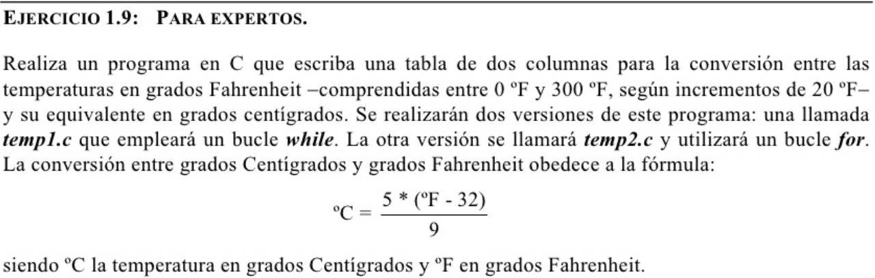

1. Primera Fase (Análisis del problema)

Para este problema anteriormente planteado nos dice que ciclaremos con dos tipos de bucles distintos un for y un while.

1. Segunda Fase (Diseño del algoritmo)

* **Primera forma con ciclo for**
* **Pseudocódigo**

1. **Inicio**
2. **Escribir "---------------";**
3. **Escribir "| F | C |";**
4. **Para f<-20 Hasta 300 Con Paso 20 Hacer**
5. **c<-(5*(f-32))/9;**
6. **Escribir "---------------";**
7. **Escribir " ",f," | ",c," ";**
8. **FinPara**
9. **Escribir "---------------";**
10. **Fin**

* **Diagrama de flujo**

Imagen que contiene texto, mapa

Descripción generada con confianza muy alta

* **Diagrama N-S**

Imagen que contiene captura de pantalla

Descripción generada con confianza alta

* **Segunda forma con ciclo while**
* **Pseudocódigo**

1. **Inicio**
2. **Escribir "---------------";**
3. **Escribir "| F | C |";**
4. **f<-20;**
5. **Mientras f<=300 Hacer**
6. **c<-(5*(f-32))/9;**
7. **Escribir "---------------";**
8. **Escribir " ",f," | ",c," ";**
9. **f<-f+20;**
10. **FinMientras**
11. **Escribir "---------------";**
12. **Fin**

* **Diagrama de flujo**

Imagen que contiene texto

Descripción generada con confianza muy alta

* **Diagrama N-S**

Imagen que contiene captura de pantalla

Descripción generada con confianza muy alta

**Practica 2.0**

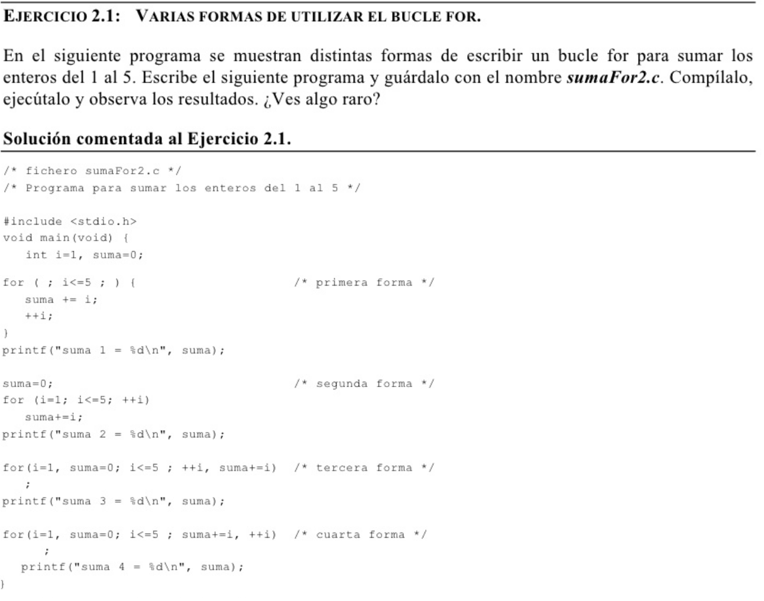

1. Primera Fase (Análisis del problema)

Para este problema codificaremos directo en c y analizaremos los resultados.

**Conclusión del análisis en base a este código;**

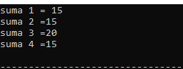

**Como podemos observar en los resultados el 3 método es único fallido , esto se debe a que un for tiene una estructura de 3 bloques Ejemplo:**

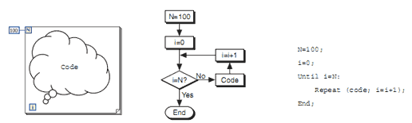**\**

**Por lo tanto**

**for (i=1,suma=0; i<= 5;i++,suma+=i)|  
;**

**Primero asignara valores i=1 y suma=0, después verificara si cumple la condición , después de esto ejecutara el aumento en orden de derecha a izquierda por lo tanto suma=0 enseguida i +1 ,después verificara si cumple la condición , después de esto ejecutara el aumento en orden de derecha a izquierda por lo tanto suma=2 enseguida i +1 y así sucesivamente. Se ejecutara una vez mas debido a que hace el proceso del bloque verde una vez más para verificar nuevamente la condición.**



**Practica 2.2 y 2.3**

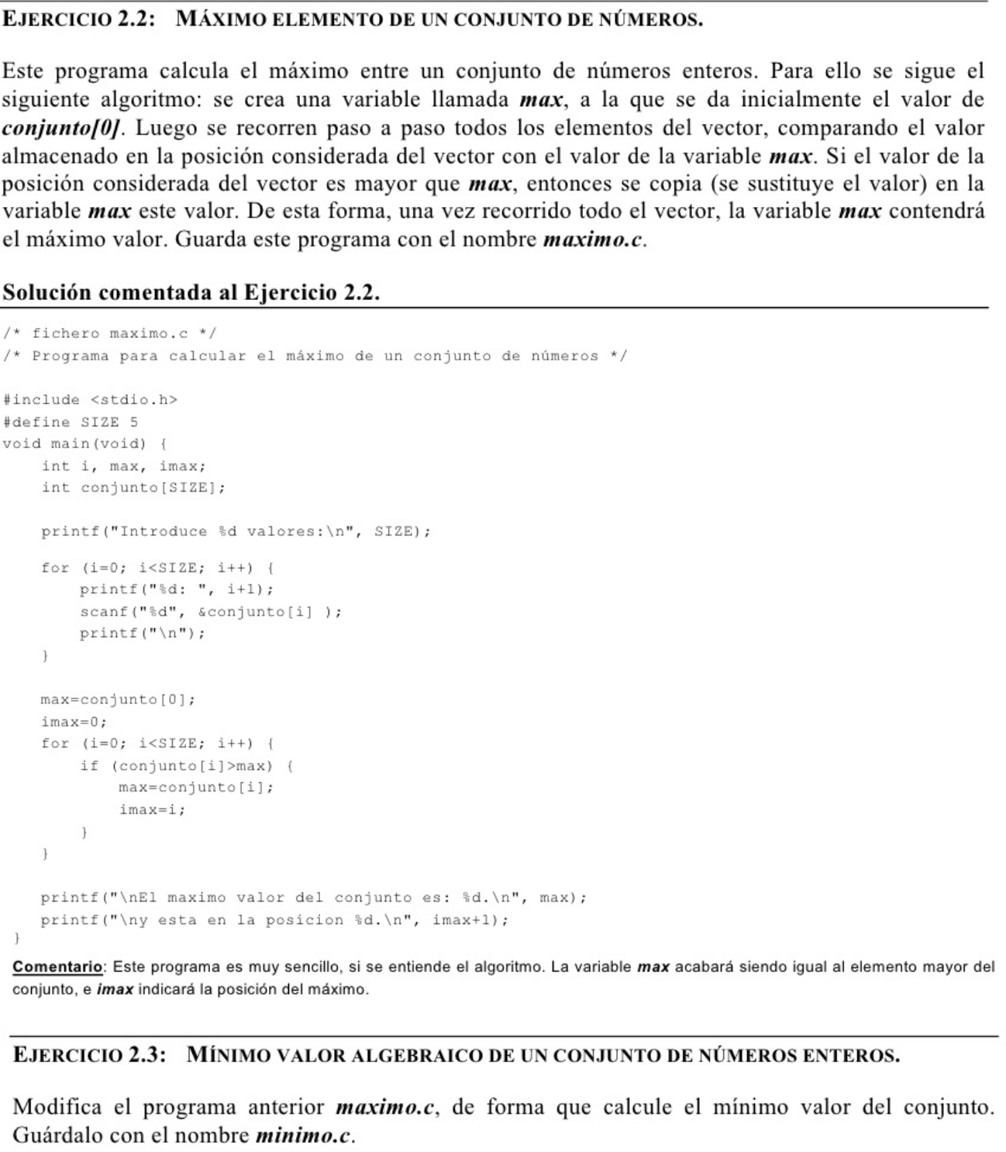

1. Primera Fase (Análisis del problema)
2. **/*Practica 2.2*/**
3. **/*DAVID LOPEZ HERNANDEZ*/**
4. **#include <stdio.h>**
5. **#define SIZE 5**
6. **void main(void){**
7. **int i, min ,imin;**
8. **int conjunto[SIZE];**
9. **printf("Introduce %d valores:\n",SIZE);**
10. **for(i=0;i<SIZE;i++){**
11. **printf("%d: ",i+1);**
12. **scanf("%d",&conjunto[i]);**
13. **printf("\n");**
14. **}**
15. **min=conjunto[0];**
16. **imin=0;**
17. **for(i=0;i<SIZE;i++){**
18. **if(conjunto[i]<min){**
19. **min=conjunto[i];**
20. **imin=i;**
21. **}**
22. **}**
23. **printf("El minimo valor del conjunto es: %d \n",min);**
24. **printf("Y esta en la posicion: %d \n",imin+1);**
25. **}**